
KEMENTERIAN AGAMA
SEKOLAH TINGGI AGAMA KRISTEN NEGERI

(STAKN) TORAJA
Jl. Poros Makale-Makassar Km. 11,5; Tlp/Fax. (0423) 24620,24064
Mengkendek Tana Toraja Email: stakntoraia@yahoo.com
omor : 125 l/Stk.05/PP.00.9/05/2018
Taat : Biasa
armpiran : -
al : Permohonan Penelitian
21 Mei 2018
Yth. Pimpinan MGT Jem. Efata Sa’tandung
di -
Tempat
Dengan hormat,
Dalam rangka menyelesaikan studi SI di STAKN Toraja, maka perlu diadakan
penelitian lapangan. Untuk itu, kami mohon kesediaan Bapak/Ibu untuk memberikan izin
penelitian kepada:
NAMA
NIRM
Jurusan
: Selpiana Tandi Lobo’
: 1020143891
: Pendidikan Agama Kristen
yang akan meneliti tentang: Kajian Pedagogis Tentang Metode Pendidikan Katckisasi
Kepada Anak Remaja (17-21 Tahun) di Gereja Toraja Jemaat Efata Sa’tandung
Klasis Ulusalu.
Demikian, atas perhatian dan kerjasama yang baik, kami ucapkan terima kasih.


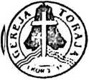
GEREJA TORAJA
(ANGGOTA PGI)
MAJELIS GEREJA JEMAAT EFATA SA’TANDUNG
KLASIS ULUSALU WILAYAH III MAKALE
Alamat: LembangSa''tandang, Kec. Saluputti, Kah. 'rana Toraja, 91861
SURAT KETERANGAN
No: 06/BPM JES-KU/VI/2018
Yth. Ketua STAKN Toraja
Di-
Tempat
Dengan hormat,
Salam kasih dalam Tuhan kita Yesus Kristus
Sesuai Surat Permohonan Penelitian yang di kirim Sekolah Tinggi Agama Kristen
Negeri (STAKN) Toraja Nomor: 125l/Stk.05/PP.00.9/05/2018, tanggal 21 Mei 2018,
dalam rangka menyelesaikan Studi SI di Sekolah Tinggi Agama Kristen Negeri
(STAKN) Toraja, maka kami selaku Pimpinan Majelis Gereja Toraja Jemaat Efata
Sa’landung, menyalakan bahwa :
Nama : SELPIANA TANDI LOBO’
Nirm : 1020143891
Jurusan : Pendidikan Agama Kristen
Telah melakukan penelitian tentang : KAJIAN PEDAGOGIS TENTANG METODE
PENDIDIKAN KATEK1SASI KEPADA ANAK REMAJA (17-21 Tahun) DI
GEREJA TORAJA JEMAAT EFATA SA’TANDUNG KLASIS ULUSALU.
Demikian Surat Keterangan ini kami buat dengan sesungguhnya untuk di pergunakan
sebagaimana mestinya. Tuhan Yesus memberkati.
Sa'landung, 21 Juni 2018
Pimpinan Majelis Jemaat Efata Sa’tandung
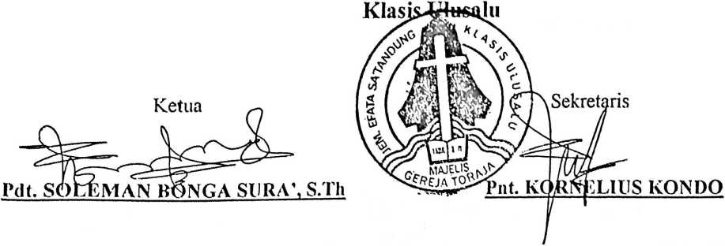


GEREJA TORAJA
(ANGGOTA PGI)
MAJELIS GEREJA JEMAAT EFATA SA’TANDUNG
KLASIS ULUSALU WILAYAH III MAKALE
Alamat: Lenibang Sa'tandung, Kec. Saluputti, Kab. Tana Toraja, 91861
IZIN PENELITIAN
No: 05/BPM.JES-KU/VI/2018
Yth. Ketua STAKN Toraja
Tempat
Dengan hormat,
Salam kasih dalam Tuhan kita Yesus Kristus
Sehubungan dengan Surat Ketua STAKN Toraja Nomor: 125 l/Stk.05/PP.00.9/05/2018,
tanggal 21 Mei 2018, perihal Permohonan dengan judul : KAJIAN PEDAGOGIS
TENTANG METODE PENDIDIKAN KATEKISASI KEPADA ANAK
REMAJA (17-21 Tahun) DI GEREJA TORAJA JEMAAT EFATA
SA’TANDUNG KLASIS ULUSALU, Oleh
Nama
: SELPIANA TANDI LOBO’
Nirm
: 1020143891
Jurusan
: Pendidikan Agama Kristen
Pada Gereja Toraja Jemaat Efata Sa’tandung Klasis Ulusalu, bahwa pada
prinsipnya kami mendukung dan menyetujui/ memberikan Izin untuk penelitian di
maksudkan guna penyelesaian Studi SI pada Sekolah Tinggi Agama kristen Negeri
(STAKN) Toraja.
Demikianlah Surat Izin Penelitian ini kami buat untuk dapat di pergunakan
sebagaimana mestinya.
Sa 'tandung, 21 Juni 2018
Pimpinan Majelis Jemaat Efata Sa’tandung
Ketua
Klasis Ulusalu
